『西駐車場』の利用方法

土日祝日の駐車場利用について（令和7年５月３日（土）から）

* 事前の予約制とし、予約されていない方は利用できません。
* 予約がない方は車での入場はできません。乗降を目的とした入場も他の利用者のご迷惑となりますのでご遠慮ください。

予約方法について（令和７年３月１５日からは新様式の『使用許可申請書』を使用ください）

* 施設（テニスコート等）の申込時に、『使用許可申請書』に駐車枠数を記入してください。抽選の場合、施設利用に当選した方のみ駐車場を利用できます。落選の方は利用できません。
* 駐車場のみの予約申込はできません。
* 予約できる駐車枠数は以下のとおりです。

|  |  |  |
| --- | --- | --- |
| 利用施設 | 予約できる  枠数 | 備考 |
| テニスコート | １枠まで | コート１面につき。 |
| 多目的広場 | ６枠まで |  |
| 芝生広場 | ５枠まで | 半面以上を有料で利用する場合のみ、  駐車枠を予約できます。 |

※申込時に『使用許可申請書』の駐車枠数に記載がない、あるいは０台と記載された場合、駐車場の利用はできません。

平日の駐車場利用について

* 施設（テニスコート等）の利用者であれば、予約なしで利用できます。（平日の利用については予約を受け付けません。）

駐車場の利用料金について

* 1台につき、1回400円です。利用時に管理事務所で手続きをして、駐車許可書をフロントガラスに掲示してください。

その他、施設からのお願い

* お身体に不自由がある方の乗降等、事情がある場合は、管理事務所へ事前にご連絡ください。
* 『西駐車場』の予約がない方は、『東コインパーキング』等の駐車場をご利用いただくか、公共交通機関をご利用ください。
* 近隣の迷惑となる行為（路上駐車、騒音等）があった場合や、施設が定める利用方法をお守りいただけない場合、また職員に対する暴言等、威圧的な言動が認められた場合は、関係する利用者を含め、今後の利用をお断りすることがあります。

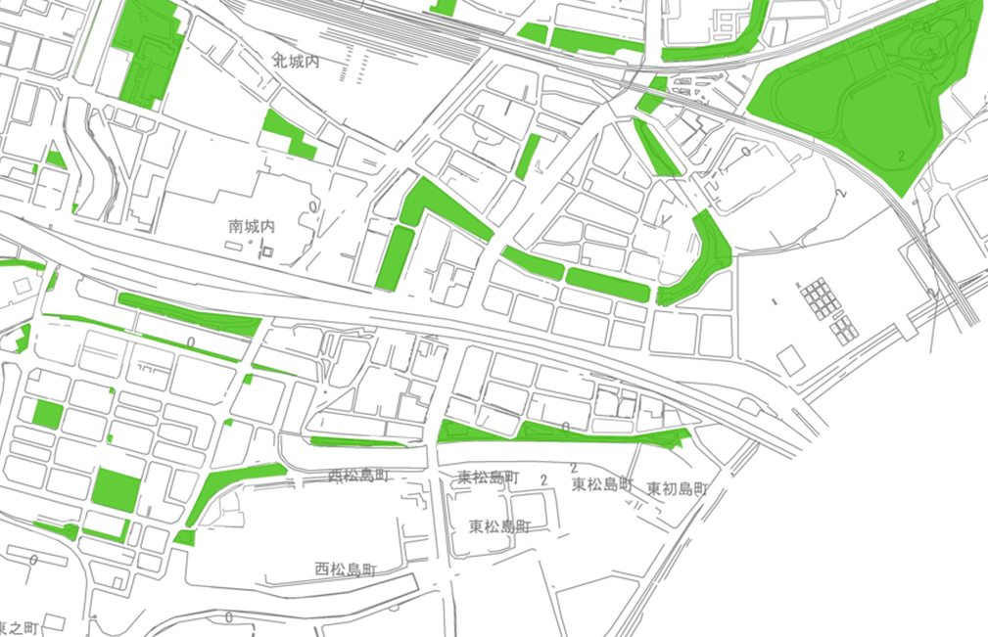

【周辺図】

大物駅

東部浄化センター

屋上広場

大阪府

徒歩約15分

バス停

「松島町」

【施設案内図】

東コインパーキング

出入口

せせらぎ水路

← 大物駅方面

西駐車場

出入口

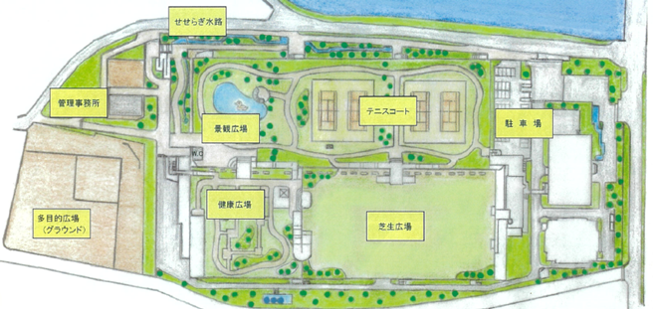

管理事務所

景観広場

テニスコート

パーキング

東コイン

・西駐車場

健康広場

多目的広場

芝生広場

（問い合わせ） ◆尼崎市 下水浄化センター（屋上広場担当）

06-6499-4515（平日9:00～17:00）

◆東部浄化センター屋上広場管理事務所（窓口）

**５月** から

重　要

**西駐車場** が

**予約制** に

**変わります！**

**西駐車場**

**東コインパーキング**

